我國社福外勞引進及管理制度之探討
三、在臺社福外勞人數概況
截至103年4月底止，在臺外勞人數50萬2,966人，其中社福外勞21萬0,669人，占41.89％，另社福外勞人數由81年底最初引進時669人，至87年底超過5萬人、89年底逾10萬人、95年底及101年底各突破15萬人及20萬人，102年底及103年4月底續增加為21萬0,215人及21萬0,669人(詳附圖1)，顯示因國內老年人口及失能者持續增加，致外籍看護工人數攀升，故社福外勞需求呈現穩定成長之趨勢。

附圖1：在臺社福外勞人數概況圖

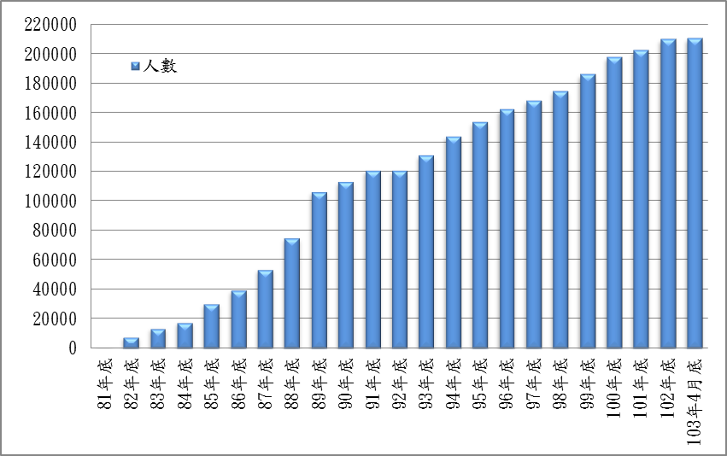
※註：1.資料來源，預算中心依勞動統計月報之數據製圖。

